Stationenweg zu den 10 Geboten

Entwickelt in Corona-Zeiten von Pfr. Thomas Ebinger, Ostfildern-Kemnat

Vorab-Info für Konfis
bitte mitbringen: Handy mit KonApp
Station in der KonApp mitteilen
Maximal zu zweit unterwegs, Masken tragen

Text in der KonApp:

Eine Info von Pfr. Ebinger: Heute machen wir draußen Konfi, ihr dürft maximal zu zweit unterwegs sein. Bitte Masken anlassen und Abstand halten. Es gibt sechs Stationen, die ihr bitte alle besucht, sie sind entweder in der Kirche oder auf dem Rossert. Dort findet man jeweils ein Plakat ausgehängt. Zeit habt ihr von 15.30 Uhr bis ca. 17.30 Uhr. Mitbringen: Ein gut geladenes Smartphone mit der KonApp, über die wir dann live kommunzieren werden. Ich werde zwischen Kirche und Rossert hin und herwechseln. Wenn ihr alle Stationen gemacht habt, könnt ihr nach Hause gehen. Viel Spaß!

Anzupassen bei Weiternutzung:
Orte
Bartholomäuskirche
Rossert (Gelände im Grünen)
Viel Spaß, wir freuen uns über Feedback:

thomas.ebinger@elkw.de

Umfrage für die KonApp (nicht ausdrucken, sondern kurz vorher in die KonApp einpflegen)

Umfrage 1
Wie wichtig findest du die Regeln in der Corona Krise?
Sehr wichtig, weil sie Leben schützen.
Nervig, aber muss wohl sein.
Es reicht, wenn die anderen sich an die Regeln halten. Ich nehme es nicht so genau.
Ohne die Regeln wäre alles besser.

Umfrage 2
Welches ist das wichtigste Gebot für dich?
Ich bin der Herr, dein Gott, du sollst keine anderen Götter haben neben mir.
Du sollst den Namen des Herrn, deines Gottes, nicht missbrauchen.
Du sollst den Feiertag heiligen.
Du sollst deinen Vater und Mutter ehren.
Du sollst nicht töten.
Du sollst nicht ehebrechen.
Du sollst nicht stehlen.
Du sollst nicht falsch Zeugnis reden wider deinen Nächsten.
Du sollst nicht begehren deines Nächsten Haus.
Du sollst nicht begehren deines Nächsten Frau, Knecht, Magd, Rind, Esel noch alles, was dein Nächster hat.

Umfrage 3
Wie reagierst du, wenn jemand dir Regeln vorschreiben will?
Ich halte mich daran, die anderen sollen sich bitte auch daran halten.
Ich ignoriere die Regel, bis mir massive Konsequenzen angedroht werden.
Ich halte mich meist daran, gönne mir aber auch Ausnahmen.
Kommt auf die Regel an. Wenn ich ihren Sinn einsehe, kein Problem. Ansonsten …

Zehn Gebote – Regeln für das Leben in Freiheit
Station Auswendiglernen (Rossert)
Schlage in der KonApp im Bereich “Grundtexte” die Gebote auf und versuche, dir die 10 Gebote einzuprägen. Nimm dir mindestens 10 Minuten Zeit dafür!

1. Ich bin der Herr, dein Gott, du sollst keine anderen Götter haben neben mir.
2. Du sollst den Namen des Herrn, deines Gottes, nicht missbrauchen.
3. Du sollst den Feiertag heiligen.
4. Du sollst deinen Vater und Mutter ehren.
5. Du sollst nicht töten.
6. Du sollst nicht ehebrechen.
7. Du sollst nicht stehlen.
8. Du sollst nicht falsch Zeugnis reden wider deinen Nächsten.
9. Du sollst nicht begehren deines Nächsten Haus.
10. Du sollst nicht begehren deines Nächsten Frau, Knecht, Magd, Rind, Esel noch alles, was dein Nächster hat.

Vielleicht helfen dir diese Eselsbrücken:
- Ich bin der Herr, dein Gott, du sollst keine anderen Götter haben neben mir. || Es gibt nur einen Gott.
- Du sollst den Namen des Herrn, deines Gottes, nicht missbrauchen. || Wo zwei oder drei in meinem Namen beisammen sind (da bin ich mitten unter ihnen, auch ein beliebter Skatspruch, da er in Mt. 18,20 steht und man immer 18,20,2,3 etc. reizt)
- Du sollst den Feiertag heiligen. || Am Sonntag macht man drei Kreuze hinter die Arbeit einer harten Woche.
- Du sollst deinen Vater und deine Mutter ehren, auf dass dir's wohlgehe und du lange lebest auf Erden. || Aus wie vielen Personen besteht die meisten deutschen Familien? Aus vier: Zwei Kinder, Vater und Mutter!
- Du sollst nicht töten. || Wie viele Finger hat die Hand, die das tödliche Messer hält? Fünf.
- Du sollst nicht ehebrechen. || Also: kein Sex mit Partner/innen, die verheiratet sind.
- Du sollst nicht stehlen. || Schneewittchen stiehlt den sieben Zwergen von den Tellern.
- Du sollst nicht falsch Zeugnis reden wider deinen Nächsten. || Sei achtsam mit der Wahrheit, besonders wenn es um Menschen geht.
- Du sollst nicht begehren deines Nächsten Haus. || Ein Sudoku-Häuschen besteht aus neun mal neun Kästchen.
- Du sollst nicht begehren deines Nächsten Frau, Knecht, Magd, Rind, Esel, noch
alles, was dein Nächster hat. || Streck nicht deine zehn Finger begierig nach allem aus, was die anderen haben.

Zehn Gebote – Regeln für das Leben in Freiheit
Station Umfragen (Kirche)
Deine Meinung zählt

Gehe in der KonApp in den Bereich Gruppe und filtere nach Umfragen. Beantworte alle dort gestellten Umfragen und schau dir die Ergebnisse an.

Hier die Fragen:
Wie wichtig findest du die Regeln in der Corona Krise?
Welches ist das wichtigste Gebot für dich?
Wie reagierst du, wenn jemand dir Regeln vorschreiben will?

Zehn Gebote – Regeln für das Leben in Freiheit
Station Bibel (Rossert)

Wo steht dazu etwas in der Bibel?

Versuche die 10 Gebote in der Bibel zu finden (Suchfunktion der Bibel).

Falls du es nicht findest: Schlage 2. Mose 20 und 5. Mose 5 auf.

Aufgabe: Formuliere drei der Gebote mit Hilfe von Emojis und poste das Ergebnis mit der Nummer des Gebots in die KonApp-Gruppe, z. B. so:

6. 👉🚫☠️

Zehn Gebote – Regeln für das Leben in Freiheit
Station Geschichten (Rossert)
Lies dir die Geschichten zu den Geboten in Ruhe durch und lass dich zum Nachdenken bringen.

Hinweis: Die Geschichten stammen aus der Lernstraße Gebote anknüpfen Praxisideen (CD-Rom)

Zehn Gebote – Regeln für das Leben in Freiheit
Station Bildmotive im Ort mit Regeln (Kirche)

Finde ein Motiv in unserem Ort, das etwas mit Regeln und Geboten zu tun hat. Mache ein Foto davon und lade es in den Gruppenfeed hoch.

Tipp: Außer in der Kirche (Gemeinde-Wlan, Passwort Bartholomaeus) gibt es auch beim Trafikcafé HamburgSüd Wlan (Freifunk).

Zehn Gebote – Regeln für das Leben in Freiheit
Station Video (Kirche)

Verbinde dich mit dem Internet hier in der Kirche (Gemeinde-Wlan, Passwort Bartholomaeus)

Scanne den QR-Code oder gib den Link ein und schau dir das Video in Ruhe an.

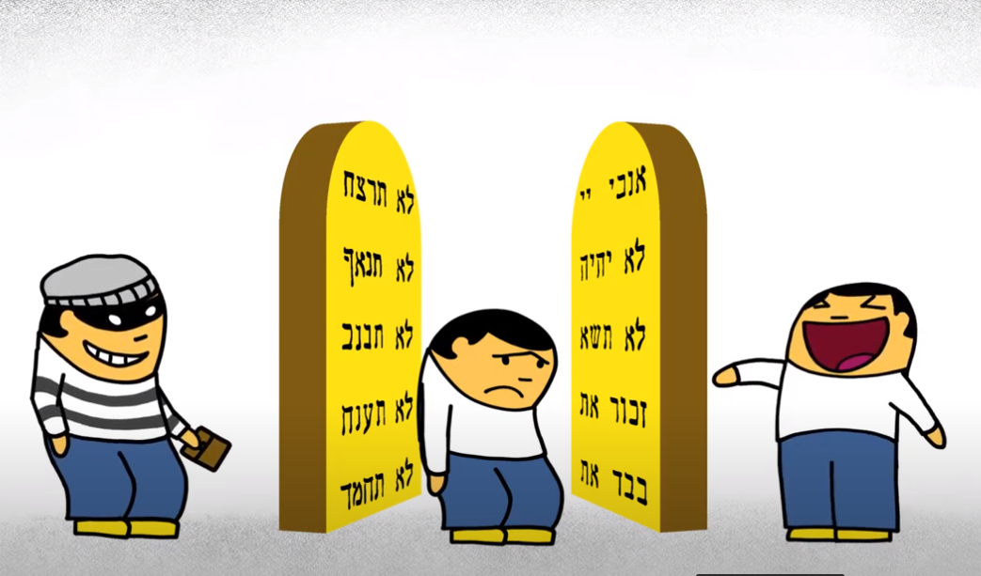

https://youtu.be/xP_yXtc1I_o

